关于组织我校学生参加2020年（第十二届）上海市大学生计算机应用能力大赛的通知

为贯彻落实教育部新时代全国高校本科教育工作会议精神，坚持以本为本、推进四个回归、建设一流本科教育，进一步落实立德树人任务要求，激发上海大学生学习计算机知识和技能的积极性，提高运用信息技术解决实际问题的综合能力，培养创新能力及团队合作精神，不断丰富学生课外创新性实践教育体系，在总结前十一届上海市大学生计算机应用能力大赛的基础上，继续举办第十二届上海市大学生计算机应用能力大赛。大赛同时选拔推荐参加中国大学生计算机设计大赛的作品。第十二届上海市大学生计算机应用能力大赛从2019年12月至2020年5月。参赛对象为所有在校本科生。
为了更好地组织本校同学们参赛，学校竞赛小组根据大赛组委会安排的竞赛时间规定了本校参赛学生的报名方法和时间安排：
（1）网上报名：2019年12月9日到2019年12月31日
报名网站：csit.dhu.edu.cn
（2）提交作品设计规划书: 2019年12月9日到2019年12月31日
提交网站:csit.dhu.edu.cn
学校竞赛小组根据大家提交的作品设计规划书进行审核筛选,确定获得参加《2020年（第十二届）上海市大学生计算机应用能力大赛》资格的学生名单。获得参赛资格的学生名单以及“2020上海市大赛QQ群号”会在本校网上报名截止后在报名网站（csit.dhu.edu.cn）和教务处网站上公布。
（3）获得参赛资格的学生进行报名费预支付：
2020年1月6日到2020年1月8日
学校竞赛小组为督促参赛学生按时完成作品，将预收报名费400元/组，具体缴费方法届时在学校教务处网站和2020上海市大赛QQ群上通知。报名费会在大家最终提交参赛作品后返回缴费卡上。
（4）作品提交： 作品于2020年03月29日之前提交，具体提交时间和地点届时在学校教务处网站或2020上海市大赛QQ群上通知，在收取参赛作品后由学校竞赛小组统一提交给大赛组委会。
（5）初赛：2020年04月11日到04月12日
（6）决赛：2020年04月18日到04月19日
（7）颁奖：2020年5月
希望同学们积极报名参赛，通过竞赛提高创新能力和团队合作精神，提高解决实际问题的能力。同时，根据同学们在上海市大赛中的获奖等级及参赛内容，推荐参加“2020年（第十三届）中国大学生计算机设计大赛”相应类别的比赛。以下附录1是“2020年（第十二届）上海市大学生计算机应用能力大赛实施细则”。附录2是我校学生历年获奖作品，供同学们参考。企业合作项目、软件服务外包题目以及人工智能应用细则请登录大赛网站进行查询。大赛网站：http://jsjjc.tongji.edu.cn/contest/
学校竞赛小组联系人：赵老师67792285
尹老师67792290
东华大学教务处
东华大学计算机科学与技术学院
2019年12月6日
附录1：
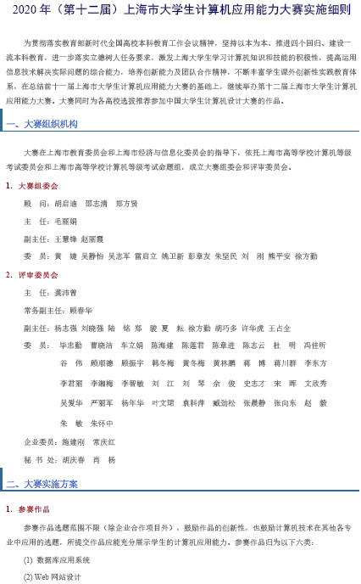
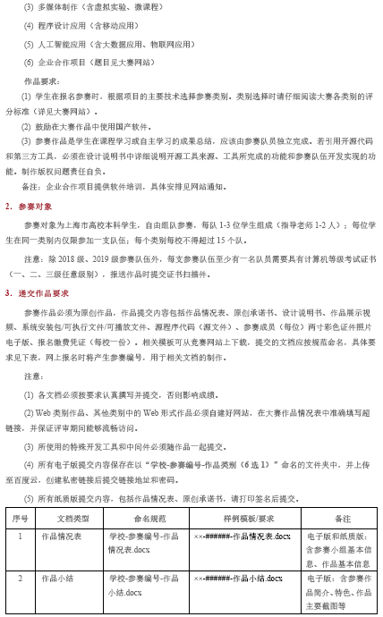
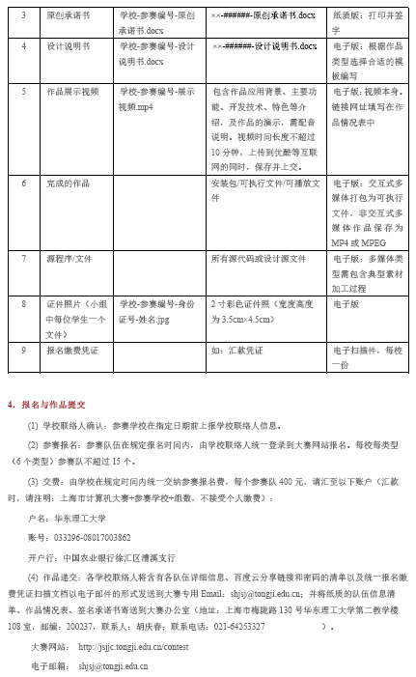
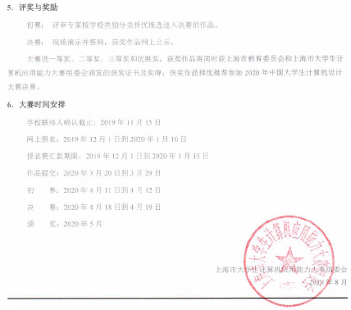

附录2：
历年获奖表(2019年----2012年)
年份 | 奖项 | 作品名称 | 类别
2019 | 一等奖 | “一带一路”动态知识馆 | Web网站设计
2019 | 一等奖 | Echo Force-人人皆可用的影评分析工具 | 数据库应用系统
2019 | 二等奖 | 农莱小站 | Web网站设计
2019 | 二等奖 | What Does The PLANT Say?——植语言 | 程序设计应用
2019 | 二等奖 | “荐书阁”高校图书推荐系统 | 程序设计应用
2019 | 二等奖 | 《深蓝幻想》 | 多媒体制作
2019 | 二等奖 | 神奇的斐波那契数列 | 多媒体制作
2019 | 二等奖 | 直肠癌电子病历属性值的抽取和管理 | 人工智能
2019 | 二等奖 | 谁操控了我的智能设备？ | 企业合作项目
2019 | 二等奖 | 社交小秘书 | 数据库应用系统
2019 | 二等奖 | 大学生闲置物品捐助系统 | 数据库应用系统
2019 | 三等奖 | Better Call Me | Web网站设计
2019 | 三等奖 | 滑雪吧，冬奥君！ | Web网站设计
2019 | 三等奖 | 公众号分析系统 | Web网站设计
2019 | 三等奖 | 一个为您推荐代言人的网站 | Web网站设计
2019 | 三等奖 | “一站式”优质在线课程智能推荐系统 | Web网站设计
2019 | 三等奖 | “住哪儿”——基于大数据分析的租房方案推荐 | Web网站设计
2019 | 三等奖 | 基于区块链的作品竞赛管理网站 | Web网站设计
2019 | 三等奖 | 学吧!君 | 程序设计应用
2019 | 三等奖 | 闪耀中华 | 多媒体制作
2019 | 三等奖 | 寻找镇魂珠 | 多媒体制作
2019 | 三等奖 | 寻找失落的龙王宫 | 多媒体制作
2019 | 三等奖 | 为什么会起雾？ | 多媒体制作
2019 | 三等奖 | Azure | 多媒体制作
2019 | 三等奖 | 分布式邮件调度平台 | 数据库应用系统
2019 | 优胜奖 | 畅游寰宇——基于中文情感分析的旅游地推荐网站 | Web网站设计
2019 | 优胜奖 | 云文档在限定权限下的多端处理与生成 | 程序设计应用
2019 | 优胜奖 | 校园幼儿智能安全接送系统 | 人工智能
2019 | 优胜奖 | 基于大数据的空气污染服务平台 | 人工智能
2019 | 优胜奖 | 疾病诊疗系统 | 数据库应用系统
2019 | 优胜奖 | 超级成绩单 | 数据库应用系统
2019 | 优胜奖 | 宇融服 | 数据库应用系统
2018 | 一等奖 | 集成代码相似性分析工具 | 程序设计应用
2018 | 一等奖 | 行走喀斯特 | 多媒体制作
2018 | 一等奖 | WeWear穿·搭 | 数据库应用系统
2018 | 二等奖 | lite yun——服务器远程运维管理系统 | Web网站设计
2018 | 二等奖 | 公众号小管家 | 程序设计应用
2018 | 二等奖 | 炸毛机器人 | 程序设计应用
2018 | 二等奖 | 东华社交APP | 企业合作项目
2018 | 二等奖 | 微博上看十九大 | 数据库应用系统
2018 | 二等奖 | 仓库选址评估系统 | 数据库应用系统
2018 | 二等奖 | 基于大数据的智慧医疗信息爬取及分析模型 | 智慧城市
2018 | 三等奖 | 保研智汇网站设计 | Web网站设计
2018 | 三等奖 | 大学二手交易平台 | Web网站设计
2018 | 三等奖 | 大学生IT服务平台 | Web网站设计
2018 | 三等奖 | 服装设计分享及交易平台 | 程序设计应用
2018 | 三等奖 | 此刻天气 | 程序设计应用
2018 | 三等奖 | 锵壹锵 | 程序设计应用
2018 | 三等奖 | 家庭理财助手app | 程序设计应用
2018 | 三等奖 | 《我的状元路——苏轼的前半生》 | 多媒体制作
2018 | 三等奖 | 人工智能畅想 | 多媒体制作
2018 | 三等奖 | 机器人Cerium：重生 | 多媒体制作
2018 | 三等奖 | AI发展国 | 多媒体制作
2018 | 三等奖 | 《圆与莱洛三角形》 | 多媒体制作
2018 | 三等奖 | 学霸养成中 | 企业合作项目
2018 | 三等奖 | Warm Campus温馨校园 | 企业合作项目
2018 | 三等奖 | 易帮君--行走的快递 | 企业合作项目
2018 | 三等奖 | DB-Ebill供应商融资平台 | 数据库应用系统
2018 | 三等奖 | 上海市幼儿园管理系统 | 数据库应用系统
2018 | 三等奖 | 基于区块链技术下银行信贷系统构建 | 数据库应用系统
2018 | 三等奖 | tomorrow联合交互平台 | 数据库应用系统
2018 | 三等奖 | 期颐堂-家庭医生健康养老系统 | 智慧城市
2018 | 优胜奖 | 寻保——您的医疗保险专属方案定制 | Web网站设计
2018 | 优胜奖 | 食堂预约系统 | 程序设计应用
2018 | 优胜奖 | 中国书法 | 多媒体制作
2018 | 优胜奖 | 增强现实技术（AR）微课堂 | 多媒体制作
2018 | 优胜奖 | 一醒醒一 | 企业合作项目
2018 | 优胜奖 | 职芽—大学生职业生涯规划系统 | 数据库应用系统
2018 | 优胜奖 | 手机供应链平台 | 数据库应用系统
2018 | 优胜奖 | 模拟诗词大赛比赛系统 | 数据库应用系统
2017 | 一等奖 | “智哒”—大学生创新创业知识系统 | 程序设计应用
2017 | 二等奖 | 基于个性定制和共享经济下的旅游方案规划APP | 程序设计应用
2017 | 二等奖 | 拯救Wee计划 | 多媒体制作
2017 | 二等奖 | 游览碑林 | 多媒体制作
2017 | 二等奖 | 微课《千古明月之万千情愫》 | 多媒体制作
2017 | 二等奖 | 《印象中国之时光里的风筝》 | 多媒体制作
2017 | 二等奖 | MYL守护者 | 企业合作项目
2017 | 二等奖 | VTalk | 数据库应用系统
2017 | 三等奖 | 青团——高校社团活动管理网站 | Web网站设计
2017 | 三等奖 | 大学生创新创业项目管理平台 | Web网站设计
2017 | 三等奖 | 健康保险-你的专属方案定制 | Web网站设计
2017 | 三等奖 | 多摄像头目标跟踪系统 | 程序设计应用
2017 | 三等奖 | 掌校APP | 程序设计应用
2017 | 三等奖 | hat——DHU个性化衣食推荐 | 程序设计应用
2017 | 三等奖 | 三峡危机（暂定） | 多媒体制作
2017 | 三等奖 | TEARS OF FOX | 多媒体制作
2017 | 三等奖 | 环保小子 | 多媒体制作
2017 | 三等奖 | 视频《小礼物》 | 多媒体制作
2017 | 优胜奖 | iSport——运动发起与场地资源整合平台 | Web网站设计
2017 | 优胜奖 | 直肠癌术后症状分析 | Web网站设计
2017 | 优胜奖 | 今天吃什么 | 程序设计应用
2017 | 优胜奖 | 子贡赎人 | 多媒体制作
2017 | 优胜奖 | 神奇动物在哪里 | 多媒体制作
2017 | 优胜奖 | 乐友圈 | 数据库应用系统
2016 | 一等奖 | 服装网购评论智能测评 | 程序设计应用
2016 | 一等奖 | Roommates APP | 数据库应用系统
2016 | 二等奖 | HelloMarker | Web网站设计
2016 | 二等奖 | 纸书科学计算器 | 程序设计应用
2016 | 二等奖 | 东华刷题app(iOS && Android) | 程序设计应用
2016 | 二等奖 | ECO-DAY | 多媒体制作
2016 | 二等奖 | 绿色世界 | 多媒体制作
2016 | 二等奖 | 银行流动性风险管理系统的设计与开发 | 数据库应用系统
2016 | 三等奖 | In韩-韩国自由行规划指南 | Web网站设计
2016 | 三等奖 | 碎阅 | Web网站设计
2016 | 三等奖 | 《绿色世界之碳天说地》 | 多媒体制作
2016 | 三等奖 | 霾都日记 | 多媒体制作
2016 | 三等奖 | 传承 | 多媒体制作
2016 | 三等奖 | NC Share网站 | 数据库应用系统
2016 | 三等奖 | 笔记本电脑生产运营供应链金融信息系统的设计与开发 | 数据库应用系统
2016 | 优胜奖 | 决策仿真平台移动端开发与应用 | Web网站设计
2016 | 优胜奖 | 学科竞赛赛事管理系统 | Web网站设计
2016 | 优胜奖 | 垃圾桶定位及垃圾处理路线规划优化 | 程序设计应用
2016 | 优胜奖 | 二战奇妙物语 | 多媒体制作
2016 | 优胜奖 | 新型纤维知识库的构建和应用 | 数据库应用系统
2016 | 优胜奖 | 银行个人理财产品销售管理信息系统的分析与设计 | 数据库应用系统
2016 | 优胜奖 | 微聚——移动会议管理系统 | 数据库应用系统
2016 | 优胜奖 | CP Run | 数据库应用系统
2016 | 优胜奖 | 东华“小旋风”智能电风扇 | 智慧城市
2015 | 一等奖 | 东华师生通 | Web网站设计
2015 | 二等奖 | 中国传统民居建筑学系系统 | 多媒体制作
2015 | 二等奖 | 服装面料的移动数字营销数据库系统的开发 | 数据库应用系统
2015 | 三等奖 | 《超凡空气侠》——米诺拉之旅 | 多媒体制作
2015 | 三等奖 | “信易达”串口调试工具 | 程序设计应用
2015 | 三等奖 | 校园二手物品交易网站——校园淘淘淘 | 企业合作项目
2015 | 三等奖 | 大学生学科竞赛网络管理系统 | 数据库应用系统
2015 | 三等奖 | 大学生健康小管家 | 数据库应用系统
2015 | 优胜奖 | 无 | 数据库应用系统
2015 | 优胜奖 | 镜月台 | Web网站设计
2015 | 优胜奖 | 创新创业知识学习管理系统 | Web网站设计
2015 | 优胜奖 | 企业经营决策人机对抗系统安卓移动版本 | 程序设计应用
2015 | 优胜奖 | 高考志愿初选网站 | Web网站设计
2015 | 优胜奖 | 基于开源可拓展的大学生创新创业项目管理平台 | 数据库应用系统
2015 | 优胜奖 | 新生网上自选寝室系统 | Web网站设计
2014 | 一等奖 | 霁春园 | 多媒体制作
2014 | 二等奖 | 协作消费网站的设计与开发 | Web网站设计
2014 | 二等奖 | 民族服饰虚拟试衣间 | 程序设计应用
2014 | 二等奖 | 馒头网 | 企业合作项目
2014 | 三等奖 | 基于人性化思考的助学商务系统 | 数据库应用系统
2014 | 三等奖 | 快递驿站信息管理系统 | 数据库应用系统
2014 | 三等奖 | 大学生与外界沟通互助平台 | Web网站设计
2014 | 三等奖 | 大规模机房机器编号自动标识系统 | 程序设计应用
2014 | 三等奖 | 礼物 | 多媒体制作
2014 | 三等奖 | “助助”—基于Android平台下的LBS移动互联网 | 企业合作项目
2014 | 优胜奖 | 快递驿站管理系统 | 数据库应用系统
2014 | 优胜奖 | 1882社客在线 | Web网站设计
2014 | 优胜奖 | 校园收发室管理信息系统 | 数据库应用系统
2014 | 优胜奖 | 乐享“每”食 | 数据库应用系统
2014 | 优胜奖 | 易联SOM | 数据库应用系统
2014 | 优胜奖 | 基于WEB的教学管理系统 | 程序设计应用
2014 | 优胜奖 | 东华Iknow | 程序设计应用
2014 | 优胜奖 | 整合有区域局限性的短途物料搬运公司的第四方物流平台 | Web网站设计
2014 | 优胜奖 | 大学生创业服务平台 | Web网站设计
2014 | 优胜奖 | 校园二手书交易平台 | Web网站设计
2014 | 优胜奖 | 梦见 | 多媒体制作
2014 | 优胜奖 | 互联网金融平台模拟与应用 | 企业合作项目
2013 | 一等奖 | 大学生志愿服务团队内部管理自动化系统 | 数据库应用系统
2013 | 二等奖 | 超级跑车展台 | 多媒体制作
2013 | 二等奖 | 技能交换大厅的设计与实现 | 企业合作项目
2013 | 三等奖 | 基于kinect的新一代人机交互系统 | 程序设计应用
2013 | 三等奖 | 智能一卡通 | 企业合作项目
2013 | 优胜奖 | 我学网 | Web网站设计
2013 | 优胜奖 | 益学通——SolidWorks三维设计学习辅助软件 | 程序设计应用
2013 | 优胜奖 | 音乐人生 | 多媒体制作
2013 | 优胜奖 | 小猫找鱼 | 多媒体制作
2012 | 一等奖 | 智慧食堂食品监测系统 | 企业合作项目
2012 | 一等奖 | 后现代主义——拓荒者Pioneer | 多媒体制作
2012 | 一等奖 | 思想政治完全学习手册 | 程序设计应用
2012 | 二等奖 | 箱包B2C网上销售系统 | Web网站设计
2012 | 二等奖 | 志愿者服务网 | Web网站设计
2012 | 二等奖 | 备忘通 | 企业合作项目
2012 | 二等奖 | 活薶 | 多媒体制作
2012 | 二等奖 | Our home | 多媒体制作
2012 | 二等奖 | 东华大学图书馆座位管理系统 | 数据库应用系统
2012 | 三等奖 | 乐享网 | Web网站设计
2012 | 三等奖 | 日程提醒 | 企业合作项目
2012 | 三等奖 | 学生注册系统 | 数据库应用系统
2012 | 优胜奖 | 东华广bo点亮你的生活 | Web网站设计
2012 | 优胜奖 | 堆学网 | Web网站设计
2012 | 优胜奖 | 智慧食堂管理系统 | 企业合作项目
2012 | 优胜奖 | A Boy's Dream | 多媒体制作
2012 | 优胜奖 | 低碳环保，你准备好了么？ | 多媒体制作
2012 | 优胜奖 | 出现 | 多媒体制作
2012 | 优胜奖 | 悬着的纸飞机 | 多媒体制作
2012 | 优胜奖 | 那些年我们一起走过的岁月 | 多媒体制作
2012 | 优胜奖 | VoiceAssistant | 程序设计应用
2012 | 优胜奖 | 营养小助手 | 程序设计应用
2012 | 优胜奖 | 民法普及系统 | 数据库应用系统
2012 | 优胜奖 | 学生宿舍管理系统 | 数据库应用系统
2012 | 优胜奖 | 大学城订餐管理信息系统 | 数据库应用系统

